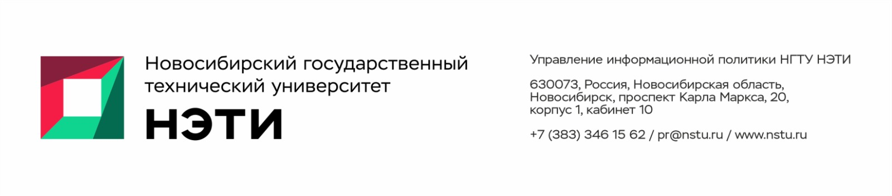

23 июня 2026 года
Пресс-релиз

Система бесконтактного высокоточного контроля деформаций крупногабаритных объектов создана при участии выпускника НГТУ НЭТИ
Выпускник Новосибирского государственного технического университета НЭТИ Максим Кравченко принял ключевое участие в разработке измерительного комплекса для бесконтактного прецизионного контроля деформаций объектов при имитации условий открытого космоса.

Комплекс создан в Конструкторско-технологическом институте научного приборостроения СО РАН и предназначен для мониторинга конструкций при экстремальных температурах и давлении. Такие условия имитируются внутри термовакуумной камеры. В основе комплекса лежит метод цифровой электронной спекл-интерферометрии. Он фиксирует интерференционные картины лазерного излучения, рассеянного шероховатой поверхностью объекта, позволяя регистрировать микроперемещения и деформации, рассказал один из разработчиков, выпускник физико-технического факультета НГТУ НЭТИ (кафедра оптических информационных технологий), научный сотрудник лаборатории КТИ НП СО РАН Максим Кравченко. Работа проводилась под руководством преподавателя кафедры оптических информационных технологий Петра Завьялова.
Объекты контроля — крупногабаритные элементы космических аппаратов, в первую очередь детали зеркальных систем телескопов, антенн и спутников, где недопустимы даже микронные деформации. Они приводят к искажению волнового фронта, потере фокусировки и, как следствие, снижению качества изображения/сигнала. Так, в телескопах искажение изображения может проявляться в виде размытости, потери контраста. Это ограничивает разрешающую способность и ухудшает детализацию наблюдаемых объектов. Именно поэтому минимизация микронных деформаций является важной задачей при проектировании таких систем.
«В термовакуумной камере, где располагается контролируемый объект, имитируются условия открытого космоса — глубокий вакуум, экстремальные перепады температур. Традиционные системы измерения в таких условиях не работают. Устройство контроля на основе метода цифровой спекл-интерферометрии обеспечивает бесконтактное измерение за счет цифровой обработки интерференционных сигналов, возникающих при отражении лазерного луча от объекта. По интерферограмме вычисляются деформации поверхностей с точностью до 1 микрометра. Таким образом можно понять, что произойдет с объектом в экстремальных условиях», — объясняет Максим Кравченко.
Измерительный комплекс размещается около термовакуумной камеры. Лазер освещает объект через оптический иллюминатор. Рассеянное излучение регистрируется фотоприемным блоком. Полученные данные анализируются для выявления деформаций.

«В рамках проекта я выполнил компьютерное моделирование работы спекл-интерферометра, при моем участии разработана методика анализа метрологических характеристик спекл-интерферометра. Осуществлял проектирование и сборку всего оптико-электронного измерительного комплекса — от разработки оптической схемы до конечного устройства, в том числе создания специализированного программного обеспечения», — рассказал Максим Кравченко.

Кроме того, разработчиком были выполнены уникальные измерения деформаций в условиях термовакуумной камеры, статистический анализ полученных данных и сравнительный анализ результатов спекл-интерферометрических измерений с данными альтернативных методов контроля.

Были проведены испытания разработанного устройства — исследованы три объекта из углепластика, которые являлись прототипами рефлекторов, имели параболическую и гиперболическую формы поверхности и различались по диаметру. На основе реальных измерений в термовакуумной камере были получены величины деформаций объектов на всех этапах термоциклирования (сушка, нагревание, охлаждение). Результаты позволяют говорить о возможности применения измерительного комплекса для прецизионного контроля деформаций крупногабаритных объектов, таких как рефлекторы и элементы зеркальных систем космических аппаратов в условиях имитации космического пространства.
Напомним, в НГТУ НЭТИ также разрабатывают программно-аппаратный комплекс для измерения остаточных технологических напряжений в изделиях из металла. В основе оборудования лежит метод спекл-интерферометрии.
_________________________________________________________
Для СМИ: пресс-секретарь НГТУ НЭТИ Елена Танажко, +7 913-398-50-49 _________________________________________________________________________
 Яндекс.Дзен   ВКонтакте |  MAX   Фото и видео |  Новости   Пресс-релизы

